**Опросный лист на распределит ель пот ока нории**

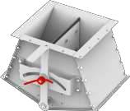 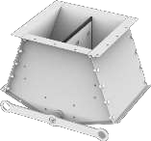 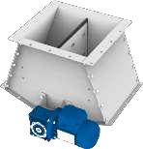

**Тип привода:**

**Прои зв одит ель н ост ь т / час:**

Ручная

С рычагом (коромысло) С электроприводом

До 75 т/ч

До 100 т/ч

шт. шт

Переход соединительный:

**Исполнение до 75 т /ч : от ф160 до ф250**

**Исполнение до 100 т /ч : от ф250 до ф300**

Вход: ф Выход 1: ф

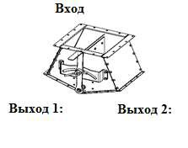

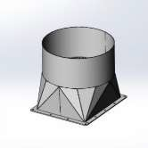

Выход 2: ф

фланец /бандаж/

фланец /бандаж фланец /бандаж

**Бандаж : шт .**

Дополнительная услуга футеровка электропроводящим полиуретаном с антистатическими свойствами – не образует заторы и налипания зерна, уменьшает травмированние проходящего материала, защищает металл от изнашивания и продлевает срок эксплуатации. Толщина нанесения 4 мм.

Полиуретановая футеровка распределителя: Полиуретановая футеровка переходов: